**Extremamente mal feito. Jogado. Precisa dar mais valor ao seu curso.**

**Nota 2,0**

**UNIVERSIDADE FEDERAL DO ESPÍRITO SANTO**

**CENTRO UNIVERSITÁRIO NORTE DO ESPÍRITO SANTO**

**DCN- DEPARTAMENTO DE CIÊNCIAS NATURAIS**

**FÍSICA**

**Experimento de Queda Livre**

Relatório cientifico

Audio Fagundes

Bethânia Marjory

Raphael Vilela

Roberta Francisco

Daiane da Silva de Oliveira

**Laboratório de Física Experimental**

Prof. Paulo Sérgio Moscon

São Mateus- ES, 05 de abril de 2018.

Sumário

* Introdução
* -Objetivos gerais do experimento
* Material utilizado
* Descrição do experimento
* Cálculos e Dados experimentais
* Análise dos resultados
* Conclusão
* Referências bibliográficas

INTRODUÇÃO

O experimento de queda livre é um experimento de grande importância que tem como coletar dados muito importante, já que a queda livre é um movimento uniformemente acelerado, e com isso faz com que qualquer objeto influenciado pela ação da gravidade se movimente. Dando ênfase na ideia de Galileu Galilei que conclui que todos os corpos caem com a mesma aceleração da gravidade e que a distância de um corpo em queda livre equivale o quadrado do tempo elevado para percorrer essa distância, e ao decorrer do experimento, vai ser mostrado essas conclusões.

OBJETIVOS GERAIS DO EXPERIMENTO

Determinar a aceleração da gravidade

Avaliar o movimento de queda livre

Analisar os resultados de cada teste

MATERIAL ULTILIZADO

Materiais para queda livre e para calcular o tempo.

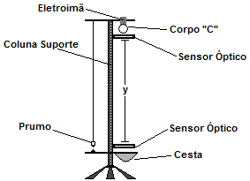

Além de uma trena, cronometro e uma chave.

DESCRIÇÃO DO EXPERIMENTO

Utilizando os materiais descrito anteriormente, no instrumento utilizado tem uma esfera metálica, e no final dele tem uma esfera e quando desliga a chave o eletroímã vai ser desligado e a esfera vai cair e cronometro vai ser acionado, e vai marcar o tempo, logo após passar pelo primeiro sensor o cronometro para e já se pode ter um tempo que a esfera caiu do seu repouso e até o 1 sensor, e sua altura. Vai ser testado várias formas, com variação de altura, depois iria ser coletado totós os dados.

CALCULOS E DADOS EXPERIMENTAIS

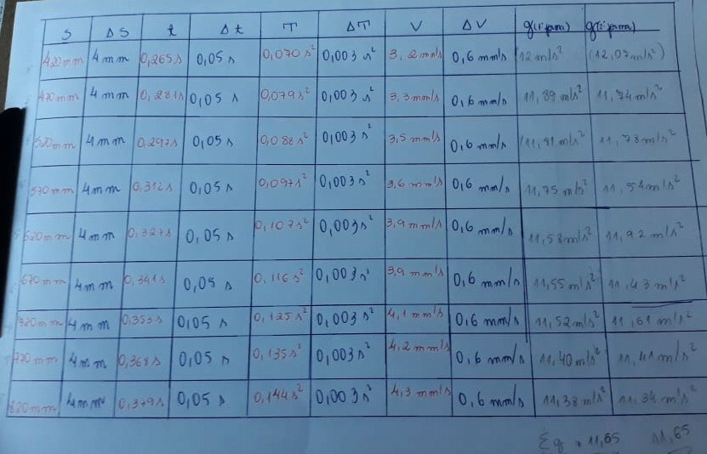

ANALISE DOS RESULTADOS

Foi feito uma tabela, onde foram coletados os dados do experimento que foram realizados mais de 4 vezes para ter uma precisão melhor, conseguiu obter os dados desejados, tanto a aceleração da gravidade e sua incerteza.

CONCLUSÃO

Portanto, o experimento utilizando os métodos em laboratório foi obtido os valores necessários e conseguiu o resultado final da forma esperada. Os valores que foi objetivo por fazer o experimento diversas vezes foram próximos, e pode concluir também que a conclusão de Galileu estava correta.

REFERENCIAS BIBLIOGRFICAS

<https://www.portalsaofrancisco.com.br/fisica/queda-livre>